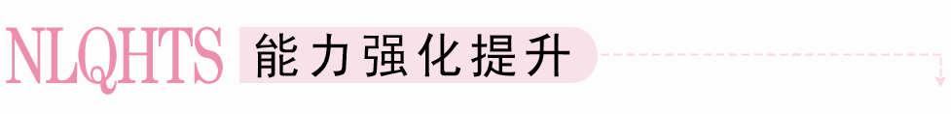
一、选择题
1．圆台的底面内的任意一条直径与另一个底面的位置关系是( )
A．平行 B．相交
C．在平面内 D．不确定
[答案] A
[解析] 圆台底面内的任意一条直径与另一个底面无公共点，则它们平行．
2．已知两条相交直线a、b，a∥平面α，则b与α的位置关系( )
A．b∥α B．b与α相交
C．b⊂α D．b∥α或b与α相交
[答案] D
[解析] ∵a，b相交，∴a，b确定一个平面为β，如果β∥α，则b∥α，如果β不平行α，则b与α相交．
3．直线a、b是异面直线，直线a和平面α平行，则直线b和平面α的位置关系是( )
A．b⊂α B．b∥α
C．b与α相交 D．以上都有可能
[答案] D
[解析] 可构建模型来演示，三种位置关系都有可能．
4．五棱台ABCDE－A₁B₁C₁D₁E₁中，F，G分别是AA₁和BB₁上的点，且＝，则FG与平面ABCDE的位置关系是( )
A．平行 B．相交
C．异面 D．FG在平面ABCDE内
[答案] A
[解析] ∵＝，
∴FG∥AB，又FG⊄平面ABCDE，AB⊂平面ABCDE，∴FG∥平面ABCDE.
5．在空间四边形ABCD中，E，F分别是AB和BC上的点，若AEEB＝CFFB＝12，则对角线AC和平面DEF的位置关系是( )
A．平行 B．相交
C．在平面内 D．异面
[答案] A
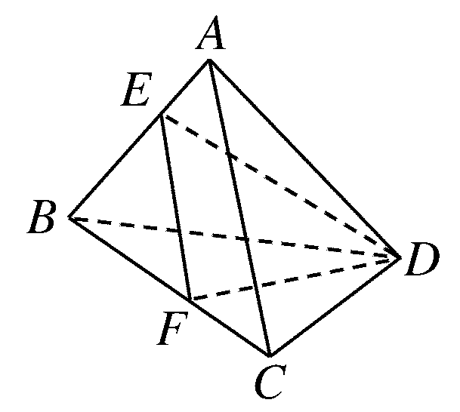
[解析] 如图，由＝，得AC∥EF.
又EF⊂平面DEF，AC⊄平面DEF，
∴AC∥平面DEF.
6．给出下列结论：
(1)平行于同一条直线的两条直线平行；
(2)平行于同一条直线的两个平面平行；
(3)平行于同一平面的两条直线平行；
(4)平行于同一个平面的两个平面平行．
其中正确的个数为( )
A．1个 B．2个
C．3个 D．4个
[答案] B
[解析] 由公理4知(1)正确，正方体ABCD－A₁B₁C₁D₁中，DD₁∥平面ABB₁A₁，DD₁∥平面BB₁C₁C，但两个平面相交，故(3)错；同样在正方体ABCD－A₁B₁C₁D₁中，A₁B₁与B₁C₁都与平面ABCD平行，故(3)错；(4)正确，故选B.
7．如图，在正方体ABCD－A₁B₁C₁D₁中，E、F分别是棱BC、C₁D₁的中点，则EF与平面BB₁D₁D的位置关系是( )
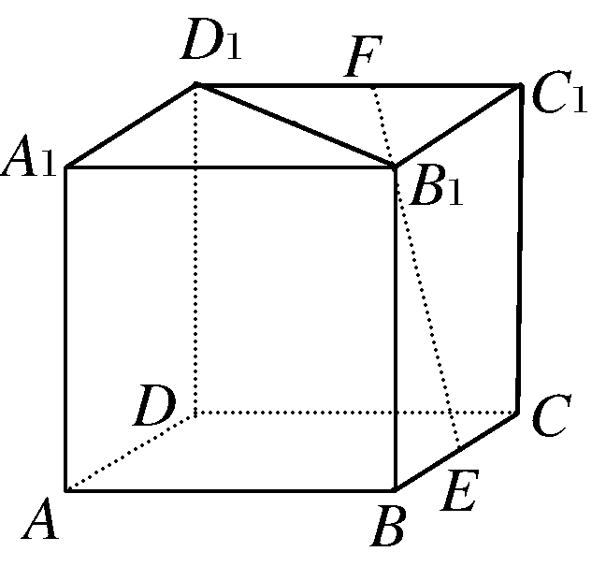
A．EF∥平面BB₁D₁D
B．EF与平面BB₁D₁D相交
C．EF⊂平面BB₁D₁D
D．EF与平面BB₁D₁D的位置关系无法判断
[答案] A
[证明] 取D₁B₁的中点O，连OF，OB，
∵OF綊B₁C₁，BE綊B₁C₁，∴OF綊BE，
∴四边形OFEB为平行四边形，∴EF∥BO
∵EF⊄平面BB₁D₁D，BO⊂平面BB₁D₁D，
∴EF∥平面BB₁D₁D，故选A.
8．如图，一块矩形木板ABCD的一边AB在平面α内，把这块矩形木板绕AB转动，在转动的过程中，AB的对边CD与平面α的位置关系是( )
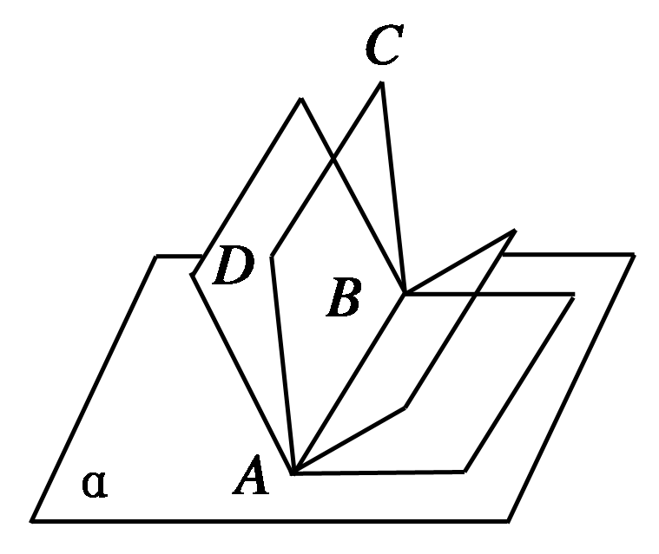
A．平行
B．相交
C．在平面α内
D．平行或在平面α内
[答案] D
[解析] 在旋转过程中CD∥AB，由直线与平面平行的判定定理得CD∥α，或CD⊂α，故选D.
二、填空题
9．P是平行四边形ABCD所在平面外一点，E为PB的中点，O为AC，BD的交点，则EO与图中平行的平面有________个．
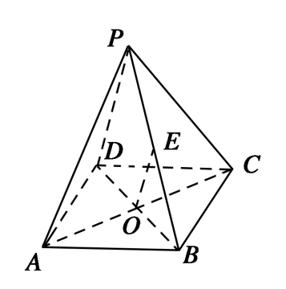
[答案] 2
[解析] 在△PBD中，E、O分别为中点，
所以EO∥PD，因此EO∥面PCD，EO∥面PAD.
10．过三棱柱ABC－A₁B₁C₁的任意两条棱的中点作直线，其中与平面ABB₁A₁平行的有________条．
[答案] 6
[解析] 如图：
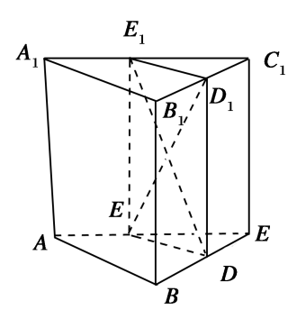
DD₁、EE₁、DE、D₁E₁、DE₁、ED₁都平行于面ABB₁A₁.
11．如图，在正方体ABCD－A₁B₁C₁D₁中，M是A₁D₁的中点，则直线MD与平面A₁ACC₁的位置关系是______．
直线MD与平面BCC₁B₁的位置关系是________．
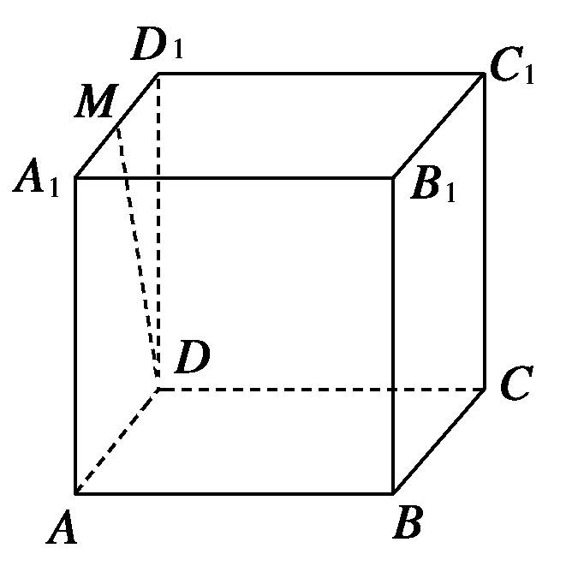
[答案] 相交 平行
[解析] 因为M是A₁D₁的中点，所以直线DM与直线AA₁相交，所以DM与平面A₁ACC₁有一个公共点，所以DM与平面A₁ACC₁相交．
取B₁C₁中点M₁，MM₁綊C₁D₁，C₁D₁綊CD，
∴四边形DMM₁C为平行四边形，∴DM綊CM₁，
∴DM∥平面BCC₁B₁.
12．如下图(1)，已知正方形ABCD，E，F分别是AB，CD的中点，将△ADE沿DE折起，如图(2)所示，则BF与平面ADE的位置关系是________．
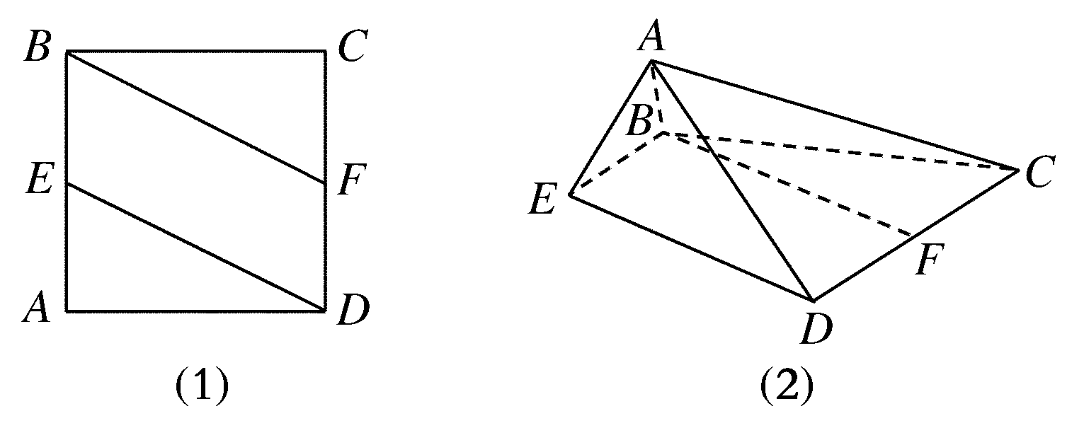
[答案] 平行
[解析] ∵E，F分别为AB，CD的中点，∴EB＝FD.
又∵EB∥FD，
∴四边形EBFD为平行四边形，∴BF∥ED.
∵DE⊂平面ADE，而BF⊄平面ADE，
∴BF∥平面ADE.
三、解答题
13．如图，在三棱锥P－ABC中，点O、D分别是AC、PC的中点．
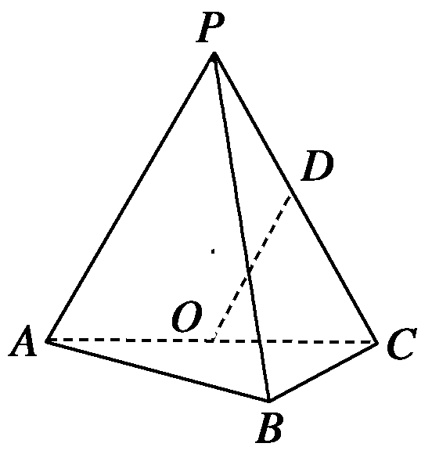
求证：OD∥平面PAB.
[证明] ∵点O、D分别是AC、PC的中点，∴OD∥AP.
∵OD⊄平面PAB，AP⊂平面PAB.
∴OD∥平面PAB.
14．如图，已知A₁B₁C₁－ABC是三棱柱，D是AC的中点．
证明：AB₁∥平面DBC₁.
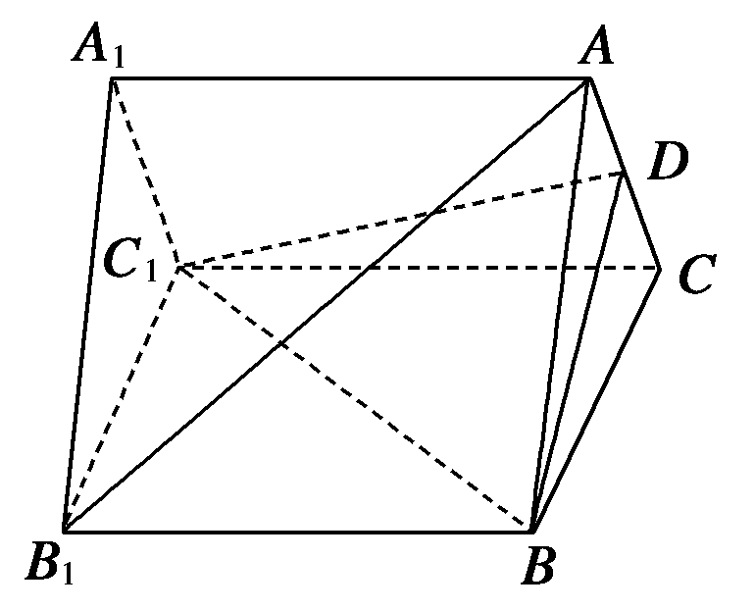
[证明] ∵A₁B₁C₁－ABC是三棱柱，
∴四边形B₁BCC₁是平行四边形．
连接B₁C交BC₁于点E，则B₁E＝EC.
在△AB₁C中，∵AD＝DC，∴DE∥AB₁.
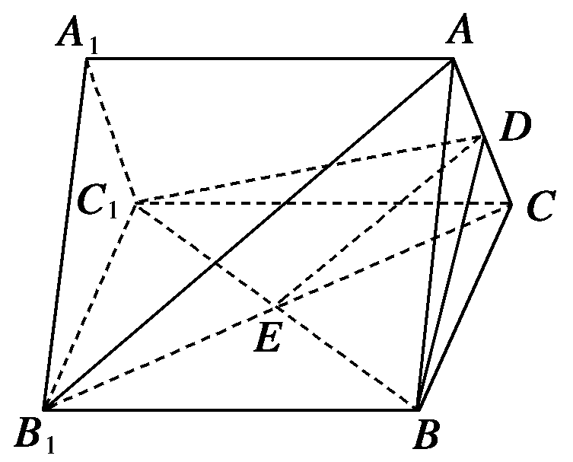
又AB₁⊄平面DBC₁，DE⊂平面DBC₁，
∴AB₁∥平面DBC₁.
15．如图，已知P是平行四边形ABCD所在平面外一点，M、N分别是AB、PC的中点．
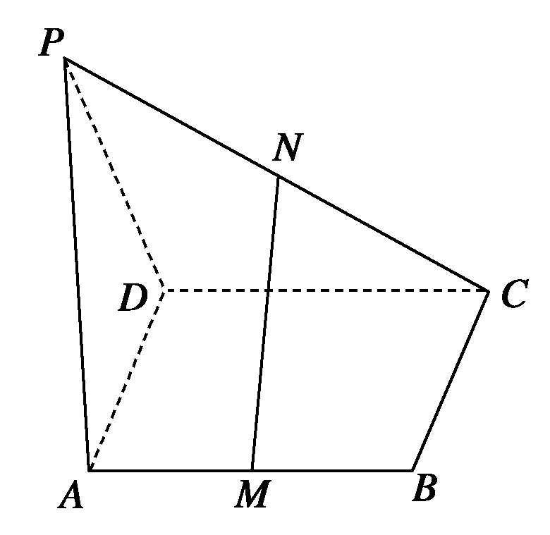
(1)求证：MN∥平面PAD；
(2)若MN＝BC＝4，PA＝4，求异面直线PA与MN所成的角的大小．
[解析] (1)取PD的中点H，连接AH，NH，∵N是PC的中点，∴NH綊DC.由M是AB的中点，且DC綊AB，
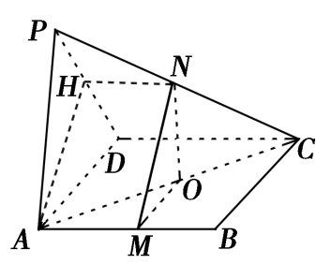
∴NH綊AM，即四边形AMNH为平行四边形．
∴MN∥AH.
由MN⊄平面PAD，AH⊂平面PAD，
∴MN∥平面PAD.
(2)连接AC并取其中点O，连接OM、ON，
∴OM綊BC，ON綊PA.
∴∠ONM就是异面直线PA与MN所成的角，
由MN＝BC＝4，PA＝4，得OM＝2，ON＝2.
∴MO²＋ON²＝MN²，∴∠ONM＝30°，
即异面直线PA与MN成30°的角．
16．如下图，左边是一个长方体截去一个角所得多面体的直观图，右边是它的正视图和侧视图(单位：cm)．
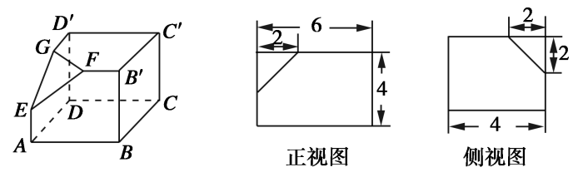
(1)在正视图下面，按照画三视图的要求画出该多面体的俯视图；
(2)按照给出的尺寸，求该多面体的体积；
(3)在所给直观图中连接BC′，证明：BC′∥平面EFG.
[解析] (1)如下图(1)所示．
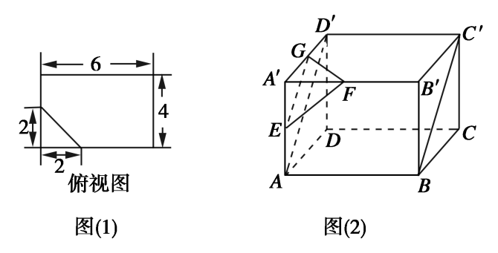
(2)所求多面体的体积V＝V_{长方体}－V_{三棱锥}＝4×6×4－×(×2×2)×2＝(cm³)．
(3)将原多面体还原为长方体，如上图(2)，连接AD′，因为D′C′綊DC，DC綊AB，所以D′C′綊AB，所以四边形ABC′D′为平行四边形，所以AD′∥BC′.
因为E，G分别是AA′，A′D′的中点，所以在△AA′D′中，EG∥AD′，因此EG∥BC′.
又BC′⊄平面EFG，EG⊂平面EFG，所以BC′∥平面EFG.

